Versiyondan Kaynaklı Büyük “İ” Harfinin “I” olarak gözükme Sorununun Çözümü
ADIM 1-
Öncelikle internet sitemizdeki güncel latex dosyasını indirdiğinizden emin olunuz. (Eğer eski sürüm kullanıyorsanız. Yeni versiyonu indirdikten sonra klasörde bulunan ytuthesis.sty uzantılı dosyayı kendi tez dosyanızdaki ile değiştiriniz.
ADIM 2-
Tez dosyasını Overleaf te açtıktan sonra sol üst köşede Menu yazısına tıklayınız.
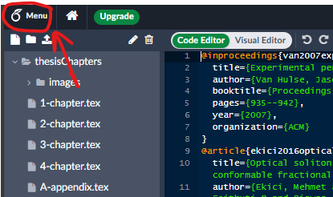
ADIM 3-
Kırmızı işaretli kısımdan TeX Live Versiyonunu 2024 olarak seçiniz. (Çözüm olmuyorsa 2022 yılından başlayarak diğer yılları deneyiz.)
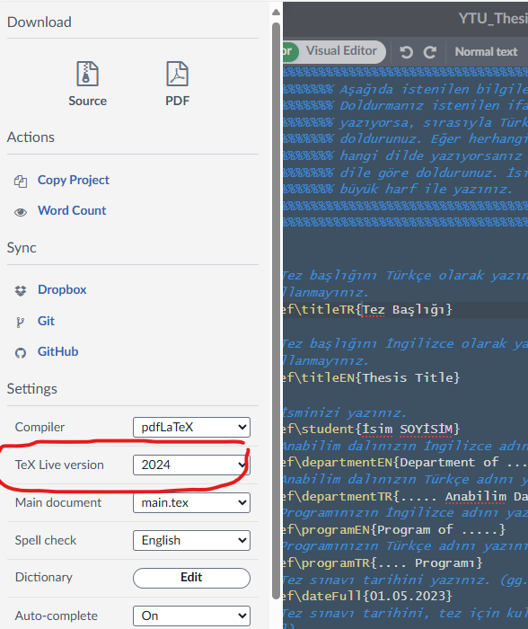
NOT: Overleaf yerine bilgisayarına yerel derleyiciler kurarak LATEX kullananlar; MİKTEK vasıtasıyla yüklü paketlerini güncelleyip, TeX versiyonu için de yukarıdaki ile benzer çözümü uygulayabilirler.

